

### Équipe de conception

- Mathys Gelez en charge de la conception de la base de données et de la réalisation de la documentation du compte rendu.

- Rayane El Asraoui en charge de la conception de la base de données et de la gestion du groupe.

- Robin Naulleau en charge de la programmation Java et de l'affichage sur SceneBuilder.

- Arnaud Rein en charge de la programmation Java, de l'affichage sur SceneBuilder et responsable de la gestion des commit sur github et de la partie javafx du compte rendu.

### Le contexte

Des visites sont effectué dans des centre médicaux afin de mettre à jour les connaissances sur le pesonnel médicale et les produits utilisés.

Ces visites sont remboursé par l’entreprise Galaxy, qui souhaite avoir une application qui permettrai d’uniformiser le suivit des visites.

Nous avons dévelloppé cette application qui permet d'informatiser et d'uniformiser le suivit des visites.

**Fonctionnalités de l’application**

L’application doit permettre à un utilisateur de s’identifier avec un login et un mot de passe.

Si l’utilisateur est un **visiteur**, il pourra remplir des fiches de remboursement (remplir le nombre de nuitée, de repas,...)

Si il est un **Comptable**, il pourra analyser les fiches de remboursement remplie par les visiteurs afin de les valider pour que celle-ci puisse être archivé et que l’entreprise puisse prendre en charge le remboursement.

### Outil et langage utilisés pour la conception de base de données

En ce qui concerne la schématisation la base de donnée, nous avons utilisé LibreOffice calc (pour le dico de données) et Mocodo (pour le MCD).

Pour concevoir la base de données nous avons utilisés MySQL Workbench (utilisant MySQL comme langage de BDD).

### Outil et langage utilisés pour la programmation de l'application

Nous avons eu recours à l’IDE Visual Studio Code pour écrire le code utiliser les commandes nécessaires à la création de "commit" sur Github.

Pour créer l'interface de l'application, nous avons utilisés Scene Builder, ce qui nous à permis de simplifier l'implémentation de boutton et de zone d'écriture lors des modifications.



**Fiche utilisateur (Documentation utilisateur) :**

* Pour débuter il faut rentrer son nom et son mot de passe qui sont dans la base de données workbench

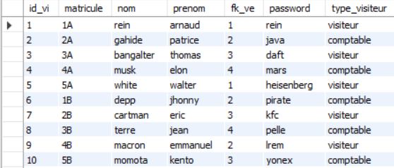

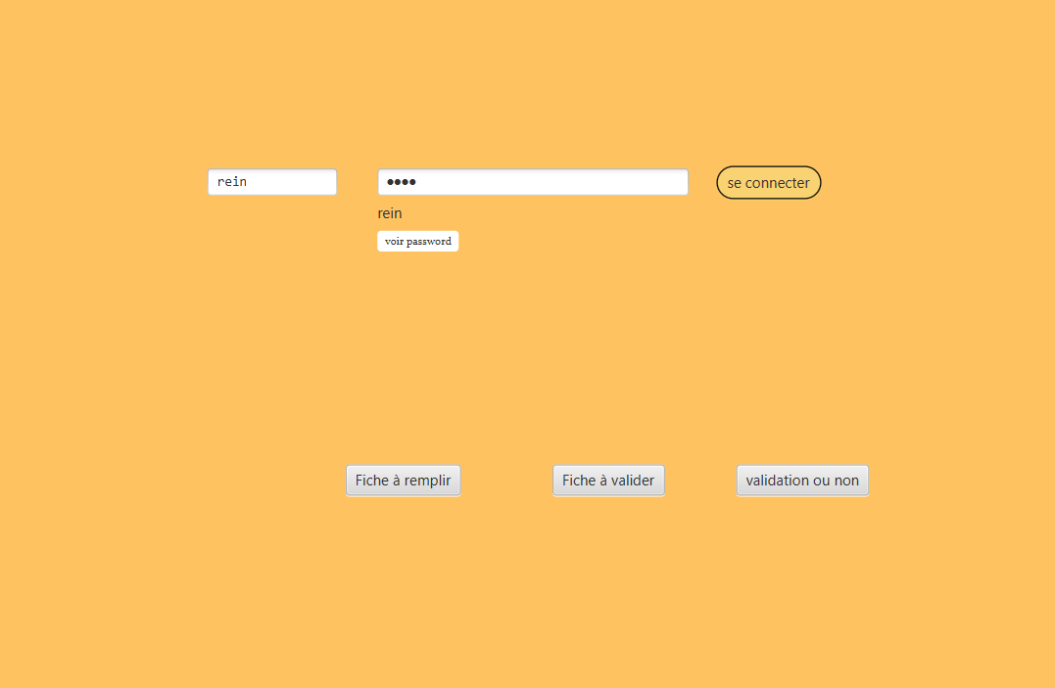

Ensuite on appuie sur « se connecter » et selon que l’on soit « comptable » ou bien « visiteur » dans notre jeu de données, on arrivera sur une page bine spécifique pour « comptable » oiu « visiteur » .

Si nous sommes visiteur nous atterrirons sur cette page « fiche de remboursement » où le visiteur va rentrer toutes les informations pour peut-être se faire rembourser.

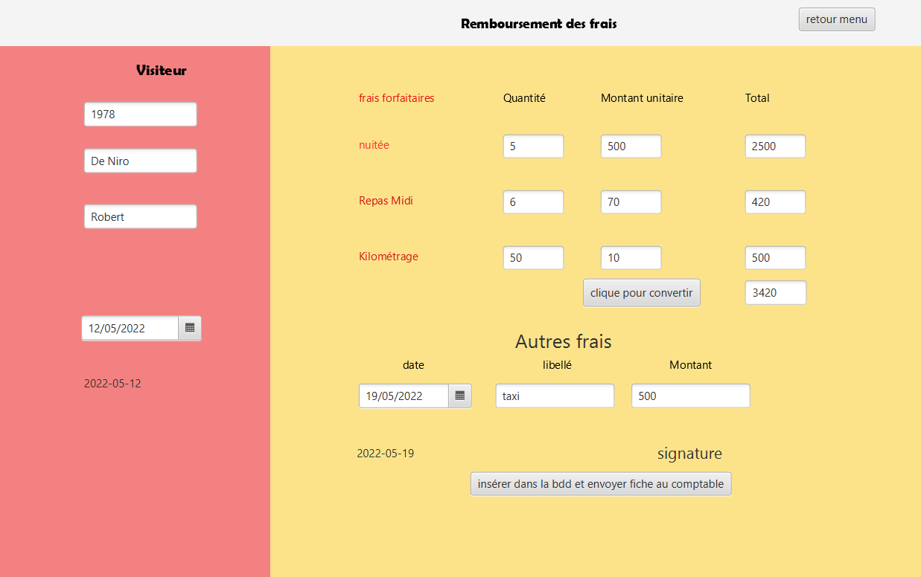

La partie en rouge correspond aux informations de celui qui va envoyer les valeurs

Il faut obligatoirement appuyer sur le bouton « cliquer pour convertir » si l’on veut avoir les totaux et que ces valeurs rentrent dans la base de données

Lorsque tout est remplit sans avoir laisser de blanc ou ayant laissé « null » si il n’y avait rien à mettre, c’est le comptable qui va se charger de la suite :

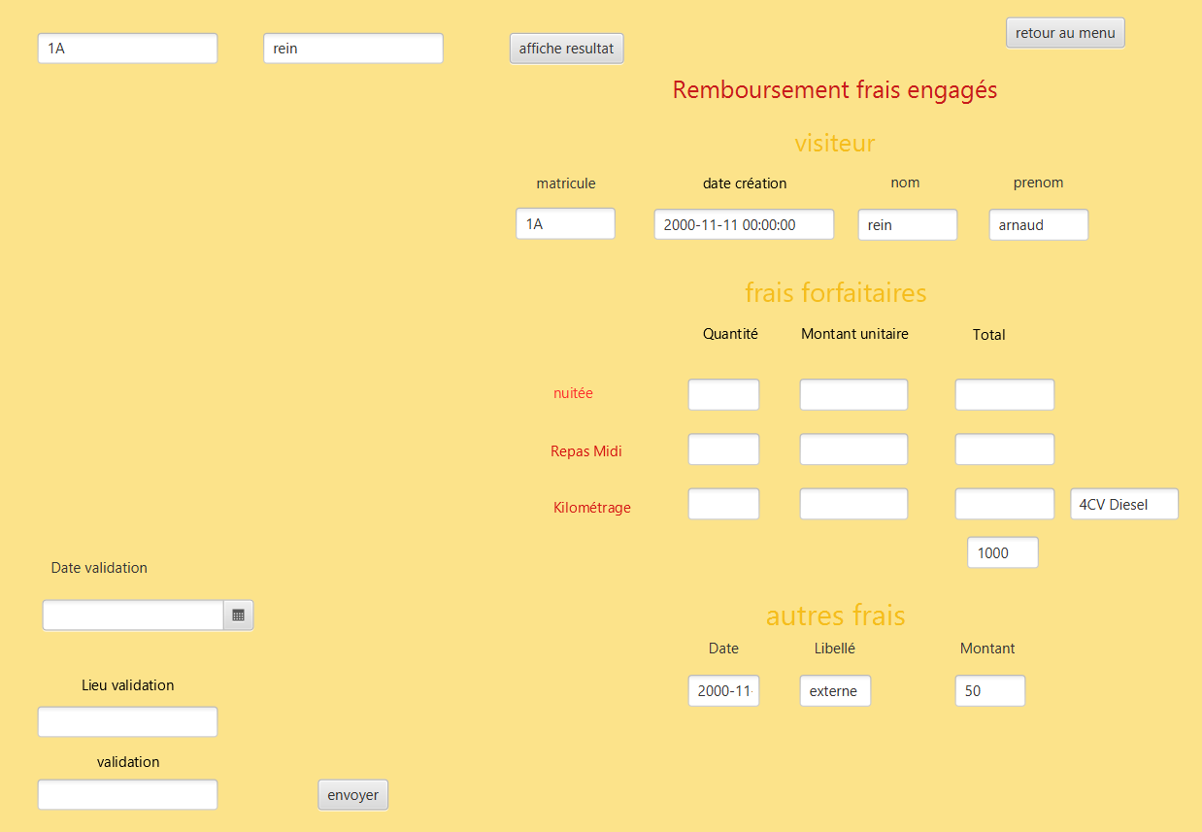

Le comptable après s’être login comme pour le visiteur, il n’a plus qu’a rentrer le matricule et le nom et appuyer sur « afficher  résultat » pour obtenir toutes les informations sur la fiche de frais

Ensuite, le comptable va déterminer si la fiche de frais est remboursable ou non, pour cela il indiquera la date de validation + le lieu + le commentaire qui valide si c’est remboursable dans la section « validation ». Si la fiche n’est pas remboursable, le comptable met en commentaire de la section validation : « non remboursable + la raison »

Pour conclure sur la présentation, nous allons voir la page de validation qui est encore à l’état de construction, là on voit que lorsque je rentre l’id d’un visiteur, on voit tout de suite si sa fiche est remboursable ou non, par la suite il y aura une liste déroulante avec les différentes fiches + les dates.

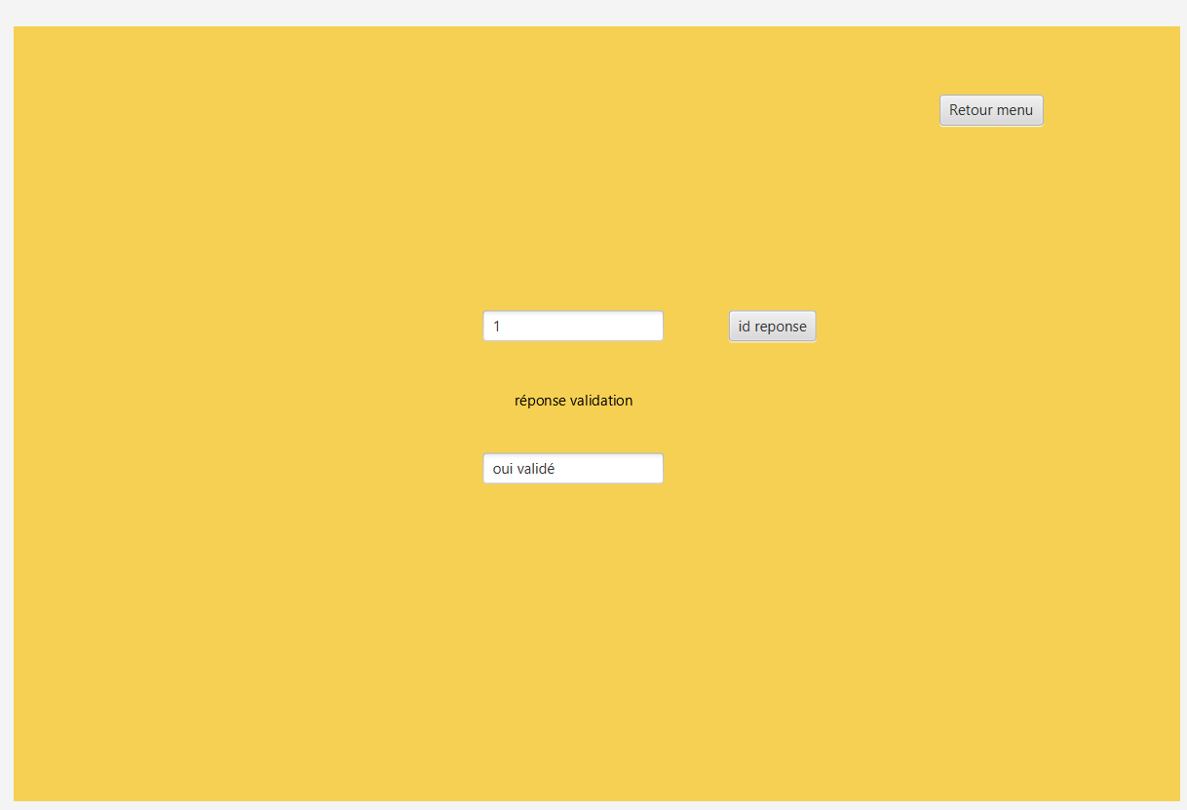



Pour commencer nous avons établi le dictionnaire de données en s’appuyant sur l’exemple de fiche de remboursement donné dans le cahier des charges du projet.

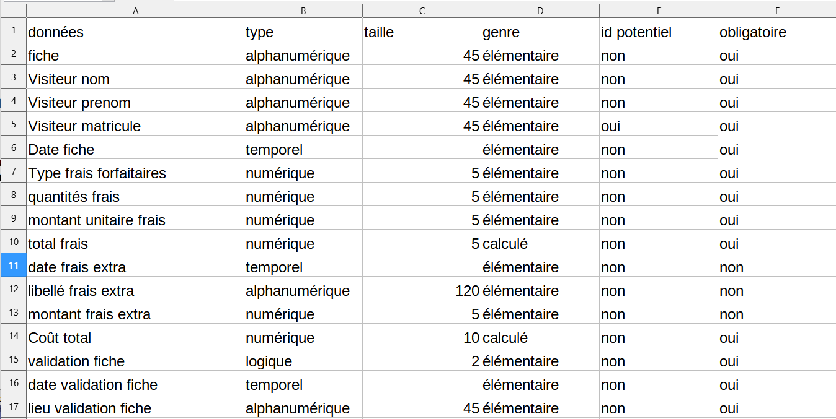

Il est indispensable pour nous d’établir ce document car il permet d’établir une liste complète de toute les données et définir leurs caractéristiques.

Ensuite, en se basant sur le dictionnaire de données, nous avons réparti les données dans des entités. Par exemple nous avons regroupé dans une entité «visiteur», le nom de l’utilisateur, le matricule,…

Ensuite nous avons construit une première version du MCD basé sur nos entités.

Première version du MCD:

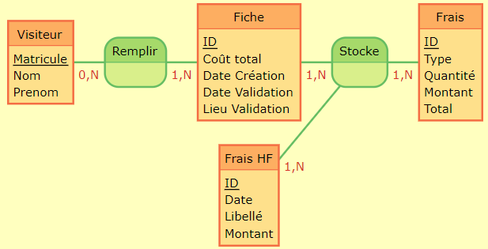

Nous nous sommes rendu compte que cette première version ne correspondaient pas et que la mise en place de la base de données ne pouvaient pas se faire sur cette première version du MCD.

Alors nous avons mis en place la semaine suivante une nouvelle version du MCD.

Deuxième version du MCD:

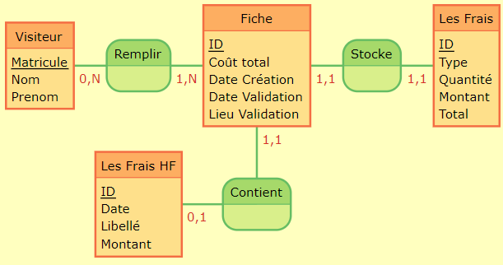

Dans cette version nous avons supprimé l’association bizarre qui n’était pas possible entre fiche, frais et frais HF pour la remplacer par des nouvelles entités avec des nouvelles associations.

Malgré les modifications, cette version ne convient pas et possède d’important problèmes en ce qui concerne les associations et les cardinalités.

Nous avons tout retravailler pour mettre en place une troisième version du MCD.

Troisième version du MCD:

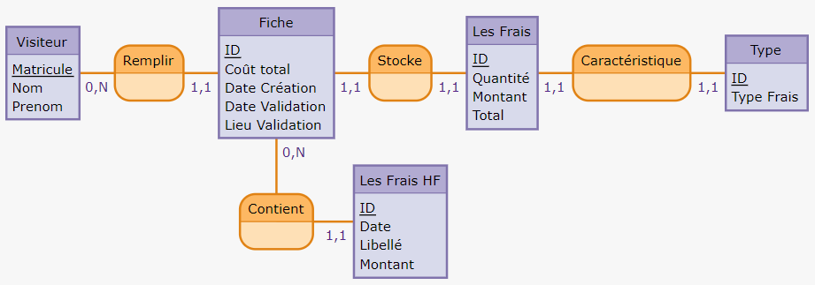

Dans cette version nous avons ajouter une l’entité «Type» pour définir le type de frais dans la fiche de remboursement et nous avons réctifier les cardinalités visiteur/fiche et fiche/frais HF.  
  
Mais cette version est incomplète, les cardinalités ayant été laissé de base sur 1.1 sans avoir eu de modification. De plus nous nous sommes rendu compte que le MCD n’avait aucune données ou entités qui pouvait prendre en compte la partie sur le kilomètrage et le type de véhicules (ce qui est définit dans le cahier des charges).

Pour palier à ces problèmes, nous avons eu recourt à une remise à jour du MCD pour atteindre une quatrième version.

Quatrième version du MCD:

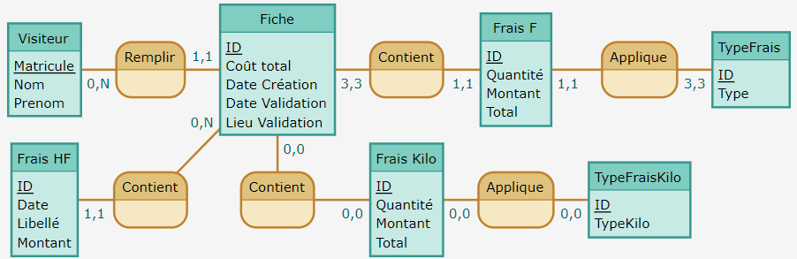

Dans cette version nous avons ajouté deux entités: «Frais Kilo» et «TypeFraisKilo» pour ajouter la partie qui concerne le type de véhicule des utilisateurs. Nous avons également remplacé les cardinalités qui ne correspondaient pas.

Avant même de la finir nous nous sommes rendu compte que cela ne pouvait pas fonctionner correctement ou du moins que cette architecture était inutilement complexe à cause de l’ajout des nouvelles entités en plus d’ajouter quelques problèmes. Ce plan n’était donc pas envisageable pour la conception de la base de données

Donc nous nous sommes basés sur ce MCD pour établir la version finale du MCD:

Cinquième et dernière version du MCD:

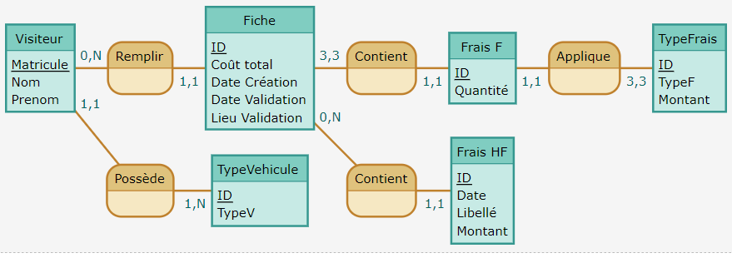

Sur cette version du MCD nous avons gardé les quatres entités «Visiteurs, Fiche, Frais F et TypeFrais». Nous avons remplacé toute la partie qui devait permettre de prendre en charge le kilomètrage et le type de véhicule par une entité «TypeVéhicule» en association avec l’entité «Visiteur». Ainsi nous prenons en compte qu’un visiteur possède un type de véhicule pour réaliser les transports.

Cette version du MCD est très complète. Il ne manque que quelques détails pour qu’il convient à 100% aux besoins du projet.

Paufinage du MCD:

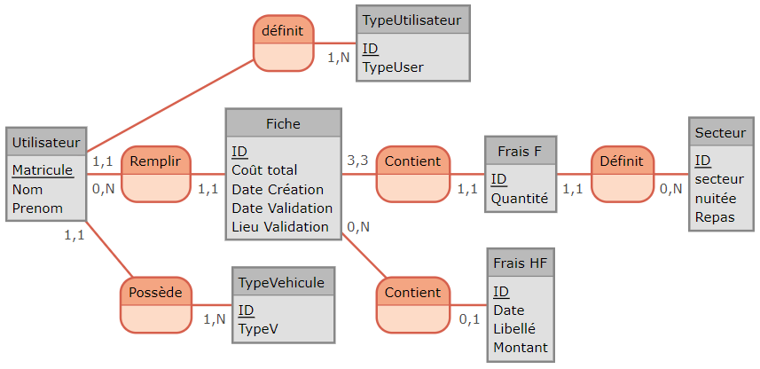

Nous avons ajouter quelques modifications:

- Ajout de l’entité «TypeUtilisateur» associé à l’entité «Utilisateur» qui permet de distinguer les visiteurs des comptables.

- Changement de nom: L’entité «Visiteur» est renommé «Utilisateur» pour éviter toute confusion.

-Transformation de l’entité «TypeFrais» pour qu’elle devienne «Secteur». Ainsi cette entité permet de donner un prix pour la nuitée et le repas en fonction du secteur de travail (région par exemple).

Grâce à cette dernière et ultime version du MCD, nous avons pu concevoir la base de donnée via MySQL Workbench.



Nous avons créer les différentes table et leurs contenu:

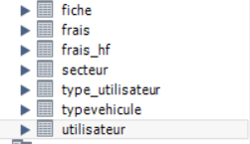

Dans chaque tables nous avons créer les champs dont ceux de clés primaire afin que cela correspondent au MCD.

Exemple avec les champs de la table secteur:

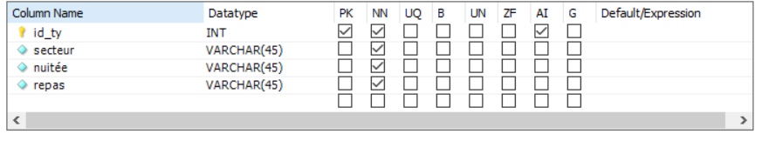

**«id_ty»** correspond à la clé primaire

Nous avons également créer les clés étrangères en se basant sur les cardinalités présente sur le MCD.

Exemple avec les champs de la table Utilisateur.

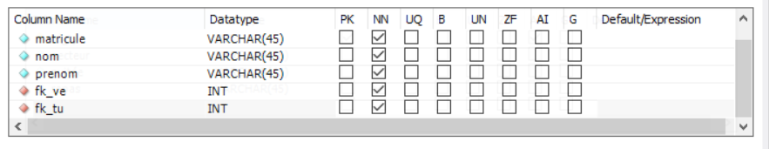

Ici vous pouvez voir que les champs **«fk_ve»** et **«fk_tu»** sont des champs de clé étrangère (on peut le remarquer aux marqueurs rouge)

Les clés étrangères sont présentes dans cette tables car de manière générale, les champs de clés étrangères sont placé dans la tables qui contient la cardinalités maximales la plus petite.

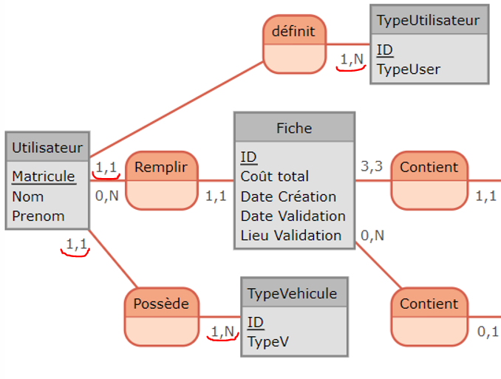

**Cardinalités maximales**

Utilisateur / TypeUtilisateur

1 < N

Utilisateur / TypeVehicule

1 < N

Nous avons rajouté un champ correspondant aux mot de passe dans la table «utilisateur» pour sécuriser les accès lors de l’identification dans l’application.

Ainsi, en suivant les étapes, la base de données est enfin correctement construite et prête à être utilisé.



Nous avons utilisé TRELLO, dont vous êtes membre VIP : 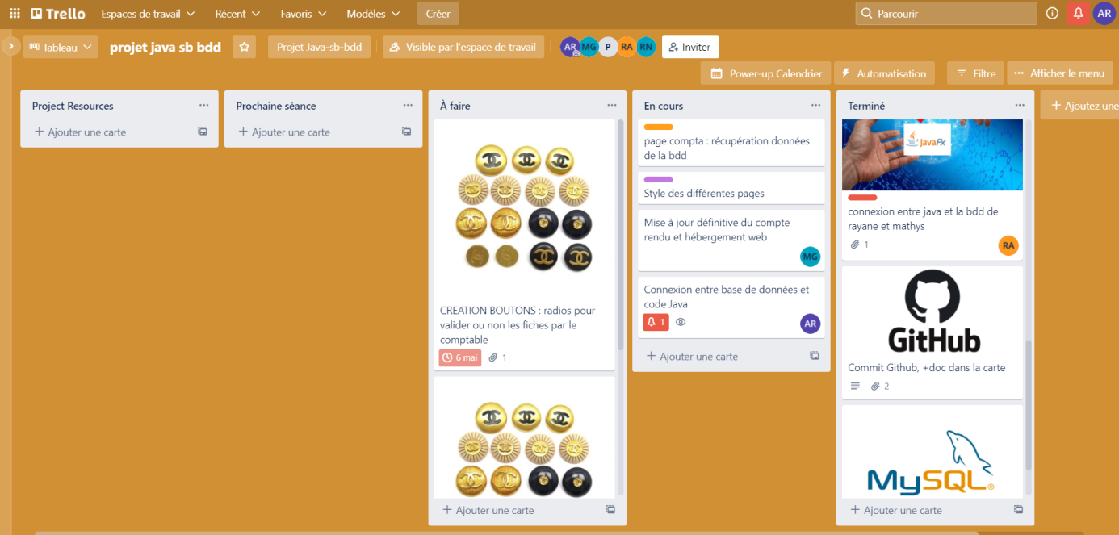



**Bilan de cette première expérience :**

**ROBIN :**

J’ai appris à faire des git avec plusieurs vidéos

Donc installer git un git config, git init, gitignore, git status et git add

Ensuite regarder comment la bdd avait était faite par Rayane et Mathis pour mieux la comprendre avec le MCD et les tables avec les différents champs et la création de jeux de données

Correction de plusieurs bugs du code Java FX et scenebuilder

Créations et modifications du style sur les différentes pages Java FX et scenebuilder

Modifications du code visiteurs et comptables

Fait plusieurs test avec différentes bade de données de test et la connexion avec le code Java pour comprendre le fonctionnement puis ajout de la base de données de Rayane et Mathis

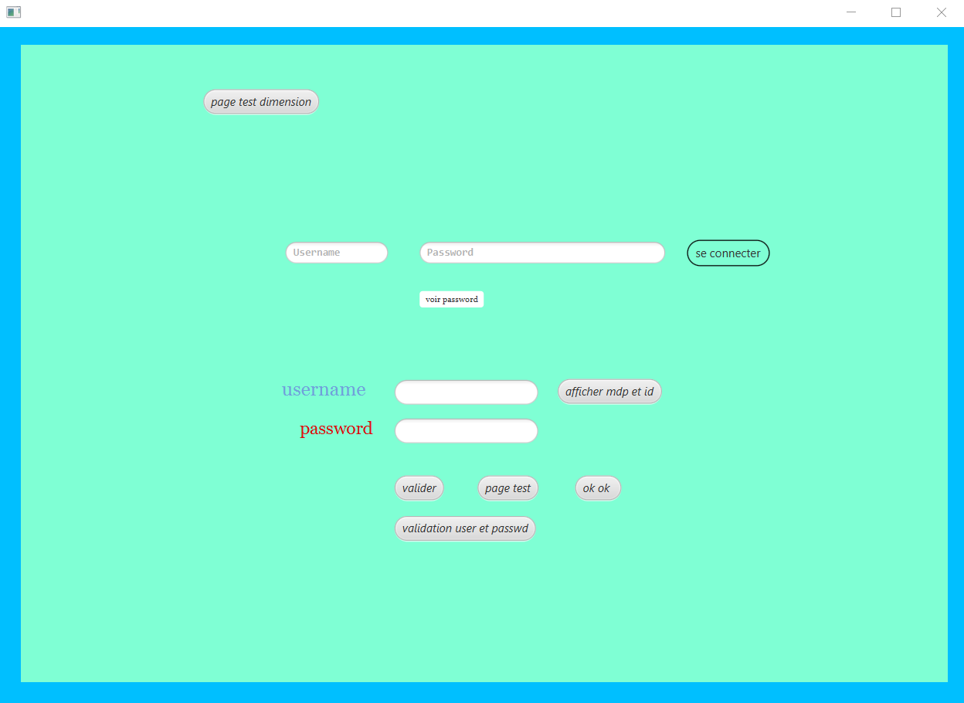

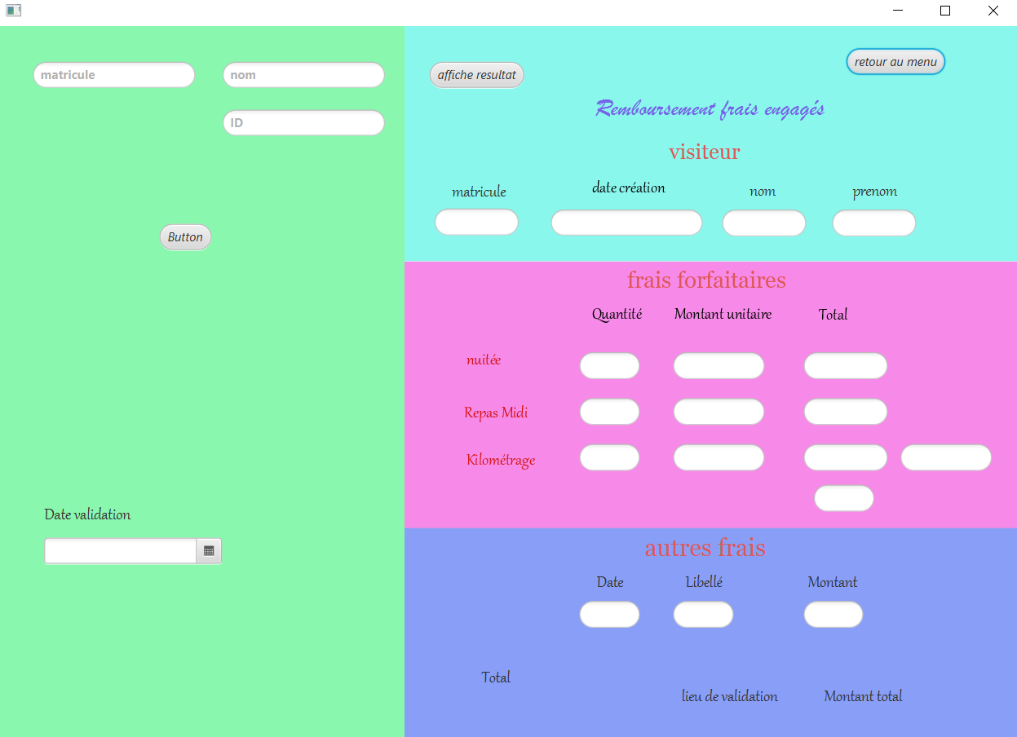

**ARNAUD REIN :**

Cela a été une très bonne expérience de travail, j’ai appris énormément de choses :

* Base de données :

J’ai appris au fur et à mesure à maîtriser les bdd tel que créer des champs et des clés étrangères que je ne maîtrisais pas totalement au début du projet, le projet m’a permis d’appliquer ce que l’on apprenait avec Monsieur Lempereur tel que « les jointures, les updates, insert into,… »

* SceneBuilder :

J’ai eu du mal à bien comprendre comment ca marchait au début du projet, mais comme pour les Bases de données au fur et à mesure d’écrire des lignes de codes et d’y associer des ID sur des textfields, des actions à des méthodes,… En fait ce logiciel devient un indispensable car je ne pourrai plus créer une page sans lui, quand on voit toutes les possibilités qu’il offre, le temps qu’il nous fait gagner, les lignes de codes qu’il nous fait épargner, la clarté et surtout la facilité dont il fait preuve font que j’ai apprécié travailler avec.

* JavaFx :

Certes il a été ma bête noire durant les premières semaines du projet, mais par la suite j’ai su l’apprécier tout comme SceneBuilder, mais là je ne pourrai pas donner un avis objectif car je n’ai pas produit d’autres logiciels avec java et encore moins avec un autre langage de programmation à la différence de SceneBuilder où je pouvais un peu comparer avec le css. Donc pour conclure je pense que c’est un très bon langage pour ce genre de choses, à voir par la suite.

**Pour conclure sur les logiciels que j’ai appris :**

J’ai pris beaucoup de plaisir durant le dernier mois à coder, associer les langages entre eux, connecter la base de données, créer des méthodes pour des logins, pour récupérer des données dans la bdd et les réutiliser. J’en garderai un bon souvenir car lorsque l’on réussi quelque chose comme connecter la bdd à javafx, on est super content et très fier, on a envie de continuer et de voir progresser le logiciel.

**Le travail en équipe :**

Comme on en avait parlé à la fin du test de notre logiciel le 09/05, il faut :

1. Beaucoup communiquer
2. Prendre 15 minutes sur chaque séance pour que chacun partage les avancés qu’il a fait et qu’il nous les enseignes
3. Savoir synchroniser les tâches que l’on fait (dans notre cas c’était la bdd de mathys et rayane avec la javafx)

Etre assidu sur un outil de gestion de projet pour bien répartir les tâches et voir l’avancement à tout moment et surtout pour comprendre ces dernières.

J’ai aussi appris à poser les choses sur des feuilles pour que mes idées soient bien claires comme dans les exemples suivants (j’en ai beaucoup plus mais je ne voulais pas tous mettre)

clé etrangère.tif

Feuille qui m’a servi à comprendre à ma manière toutes les clés étrangères que mathys et rayane avaient inventés.

la fonction rsnext.tif

Là encore c’est une feuille qui me permet de comprendre à ma manirèe la fonction rs.next, mais moi je l’ai renommé la « 777 »

**LES COMMITS**

J’ai aussi appris à faire des commits (même si lors du compte rendu une erreur de « git push » est venu s’immiscer mais tout fonctionner à merveille par le passé) :

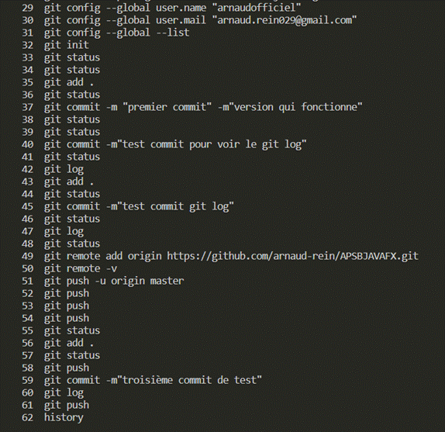

                                    De la ligne 29 à 32 c’est la configuration de notre commit (dépôt) sur notre projet.

Ensuite on va faire un « git status », tout les fichiers en rouge sont des fichiers qui ont été modifié depuis le dernier commit et qui n’ont pas encore été resauvergarder.

Pour les sauvegarder, on va les ajouter pour les sauvegarder en faisant la commande «  git add . »

Et on va enfin faire le commit en faisant la commande « git commit –m « nom du commit » -m « autre nom »

Ensuite on refait un « get status » et si il y a n’y a plus rien qui apparait ca veut dire que tout s’est bien envoyé.

Et pour voir tout les commit que l’on a fait, on fait un «git log »

Ensuite pour envoyer le commit sur github, on créer un repository

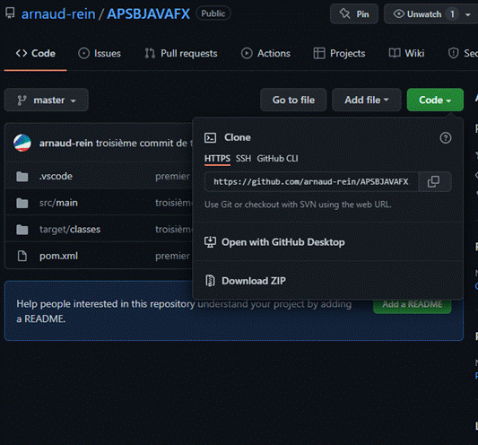

 On récupère le lien

On fait la commande « git remote add origin nomlien » pour associer notre vscode à notre repository

Ensuite on enchaine les commandes « git remote –v » et « git push –u origin master »  et ensuite on peut commit en faisant :

« Git push »

 A chaque fois que l’on voudra faire un commit on devra répéter ces commandes :

1.      « git status »

2.      « git add . » ou « dit add nomfichier »

3.      « git commit -m « nomcommit » »

4.      « git push »

**INNER JOIN**

Et voici un exemple d’explications que j’essaye de plus en plus mettre en place afin de toujours comprendre mon code, dans ce cas là c’est le INNER JOIN (car je pense que lorsque je vais revenir regarder le code dans quelques mois, ca sera super important d’avoir ces explications pour que je comprenne) :

**INNER JOIN JAVAFX**

String sql = "SELECT id_vi, matricule, nom, prenom, fk_ve, id_ve, vehicule FROM visiteur  INNER JOIN typevehicule ON visiteur.fk_ve = typevehicule.id_ve WHERE id_vi='"+idnombre+"' ";

Dans la requête on voit apparaitre un inner join, il nous sert à récupérer le type de diesel ou bien d’essence du véhicule à partir de fk_ve qui lui renvoi à la table «type véhicule» et qui par : visiteur.fk_ve = typevehicule.id ne nous renverra pas l’ID de la table typevehicule mais renverra la valeur véhicule grace à :

labmontant.setText(rs.getString("vehicule"));

<https://sql.sh/cours/jointures/inner-join>

Et il y aurait encore beaucoup à montrer sur ce que j’ai appris mais je m’arrêter ici.